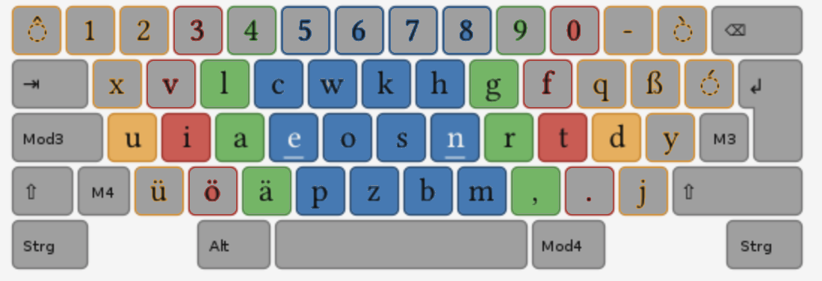eze nbn eze nbn eze nbn eze nbn eze nbn eze nbn eze nbn eze nbn eze nbn eze nbn eze nbn eze nbn eze nbn

eze nbn eze nbn eze nbn eze nbn eze nbn eze nbn eze nbn eze nbn eze nbn eze nbn eze nbn eze nbn eze nbn

eze nbn eze nbn eze nbn eze nbn eze nbn eze nbn eze nbn eze nbn eze nbn eze nbn eze nbn eze nbn eze nbn

nbr eza nbr eza nbr eza nbr eza nbr eza nbr eza nbr eza nbr eza nbr eza nbr eza nbr eza

nbr eza nbr eza nbr eza nbr eza nbr eza nbr eza nbr eza nbr eza nbr eza nbr eza nbr eza

ezi nbt ezi nbt ezi nbt ezi nbt ezi nbt ezi nbt ezi nbt ezi nbt ezi nbt ezi nbt ezi nbt ezi nbt ezi nbt

ezi nbt ezi nbt ezi nbt ezi nbt ezi nbt ezi nbt ezi nbt ezi nbt ezi nbt ezi nbt ezi nbt ezi nbt ezi nbt

ezu nbd ezu nbd ezu nbd ezu nbd ezu nbd ezu nbd ezu nbd ezu nbd ezu nbd ezu nbd ezu nbd ezu nbd

ezu nbd ezu nbd ezu nbd ezu nbd ezu nbd ezu nbd ezu nbd ezu nbd ezu nbd ezu nbd ezu nbd ezu nbd

uze dbn uze dbn uze dbn uze dbn uze dbn uze dbn uze dbn uze dbn uze dbn uze dbn uze dbn uze dbn

uze dbn uze dbn uze dbn uze dbn uze dbn uze dbn uze dbn uze dbn uze dbn uze dbn uze dbn uze dbn

ize tbn ize tbn ize tbn ize tbn ize tbn ize tbn ize tbn ize tbn ize tbn ize tbn ize tbn ize tbn ize tbn ize tbn

ize tbn ize tbn ize tbn ize tbn ize tbn ize tbn ize tbn ize tbn ize tbn ize tbn ize tbn ize tbn ize tbn ize tbn

aze rbn aze rbn aze rbn aze rbn aze rbn aze rbn aze rbn aze rbn aze rbn aze rbn aze rbn aze rbn

aze rbn aze rbn aze rbn aze rbn aze rbn aze rbn aze rbn aze rbn aze rbn aze rbn aze rbn aze rbn